23.02.22 2-Бклас Заярнюк С.А.Математика
Складання і розв’язування задач . Порівняння виразів.
Мета: вчити порівнювати вирази, розв’язувати та складати задачі; розвивати пам'ять, увагу, мислення; виховувати любов до математики.

Хід уроку
1.. Каліграфічна хвилинка.
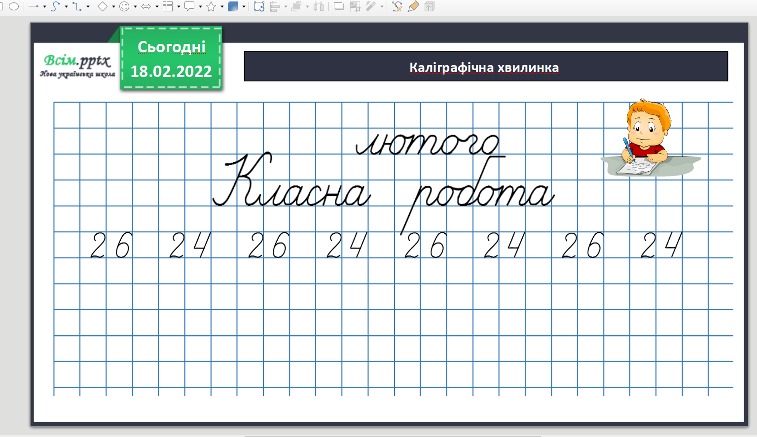

2.Вивчення нового матеріалу

Робота з підручником 104-105.
Розв’яжи задачу 1.
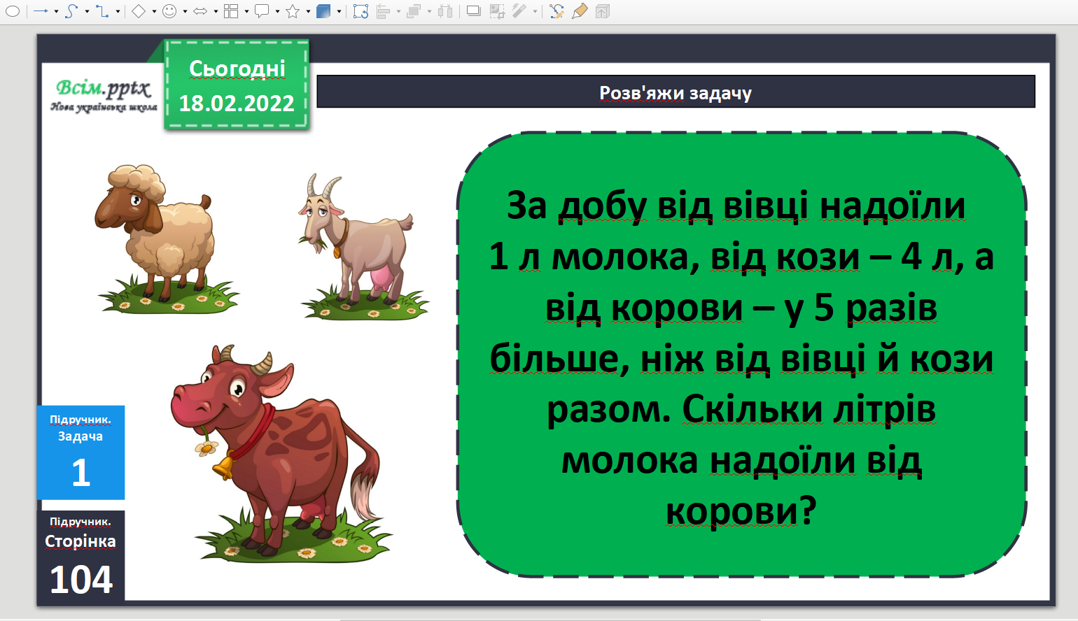
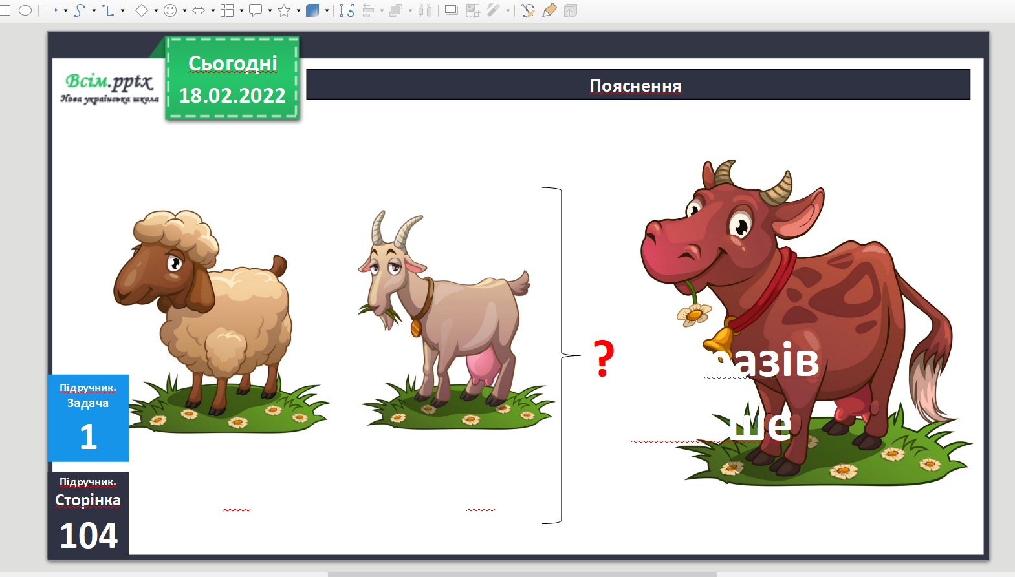
Фізкультхвилинка.

https://www.youtube.com/watch?v=kNWwid8OAVM
3. Закріплення вивченого
Розв’яжи задачу 2.

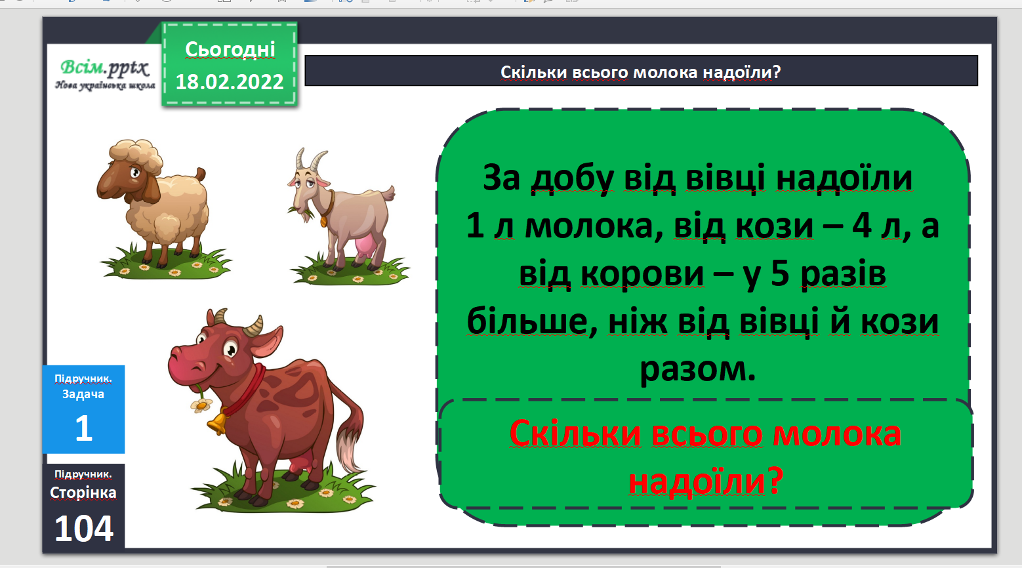

Порівняй 3.

Домашнє завдання задача 5, приклади 6.

Не забувайте, будь ласка, надсилати виконані завдання для перевірки вчителеві на освітню платформу для дистанційного навчання HUMAN. Робіть це систематично.

